О внесении изменений в постановление
Исполнительного комитета от 19.05.2020 № 2314
«Об определении перечня должностных лиц,
уполномоченных составлять протоколы
об административных правонарушениях»

В соответствии с Кодексом Республики Татарстан об административных правонарушениях, Законом Республики Татарстан от 30.07.2010 № 60-ЗРТ «О наделении органов местного самоуправления муниципальных образований в Республике Татарстан государственными полномочиями Республики Татарстан по определению перечня должностных лиц, уполномоченных составлять протоколы об административных правонарушениях», пунктом 5.24 Положения о системе муниципальных правовых актов, утвержденного решением Городского Совета от 21.02.2007 № 19/8

ПОСТАНОВЛЯЮ:

1. Внести в постановление Исполнительного комитета от 19.05.2020 № 2314 «Об определении перечня должностных лиц, уполномоченных составлять протоколы об административных правонарушениях» (в редакции постановлений Исполнительного комитета от 04.09.2020 № 4734, от 27.05.2021 № 3591, от 10.03.2022 № 1218) следующие изменения:
1) в приложении № 1:
а) в наименовании приложения:
- цифры «2.4.-2.8» заменить цифрами «2.4.- 2.7»;
- цифры «3.2-3.8» заменить цифрами «3.2-3.6, 3.8»;
б) абзац первый пункта 2 изложить в следующей редакции:
«2. Должностные лица Управления по обеспечению охраны общественного порядка при Исполнительном комитете муниципального образования город Набережные Челны, уполномоченные составлять протоколы об административных правонарушениях, предусмотренных статьями 2.4, 2.5, 2.17, 3.2, 3.5, 3.8, 3.10, 3.11, 3.14, 3.15, 3.16, 3.17, 5.1, 5.2, 5.6 Кодекса Республики Татарстан об административных правонарушениях:»;
в) абзац первый пункта 4 изложить в следующей редакции
«4. Должностные лица МКУ "Управление административно-технической инспекции при Исполнительном комитете муниципального образования город Набережные Челны", уполномоченные составлять протоколы об административных правонарушениях, предусмотренных статьями 2.1, 2.4 - 2.7, 2.17, 3.2, 3.3 - 3.5,3.8, 3.10, 3.16, 3.17 Кодекса Республики Татарстан об административных правонарушениях:»;
2) в приложении № 2:
а) в наименовании слова «ч.1 ст. 19.4.1» заменить словами «статьей 19.4.1»;
б) пункт 2 изложить в следующей редакции:
«2. Должностные лица управления городского хозяйства и жизнеобеспечения населения Исполнительного комитета муниципального образования город Набережные Челны, уполномоченные составлять протоколы об административных правонарушениях, предусмотренных ч. 1 ст. 19.4, ст. 19.4.1, ч. 1 ст. 19.5, ст. 19.7 Кодекса Российской Федерации об административных правонарушениях:
- начальник Управления;
- заместитель начальника управления, начальник отдела экономического анализа и прогнозирования;
- заместитель начальника управления, начальник отдела жилищно-коммунального хозяйства и благоустройства;
- заместитель начальника управления, начальник отдела транспорта и связи;
- начальник отдела энергетики;
- заведующий сектором дорожного хозяйства.»;
в) пункт 3 признать утратившим силу;
г) в пункте 5 слова «ч.1 ст. 19.4.1» заменить словами «статьей 19.4.1»;
3) приложение № 3 изложить в редакции согласно приложению.
2. Управлению делопроизводством Исполнительного комитета обеспечить официальное опубликование настоящего постановления, размещение его на официальном портале правовой информации Республики Татарстан (pravo.tatarstan.ru) и на официальном сайте города Набережные Челны в сети «Интернет».
3. Контроль за исполнением настоящего постановления оставляю за собой.

Руководитель
Исполнительного комитета Ф.Ш. Салахов

Приложение к постановлению
Исполнительного комитета
от _________ № ________

Приложение № 3 к постановлению
Исполнительного комитета
от 19.05.2020 № 2314

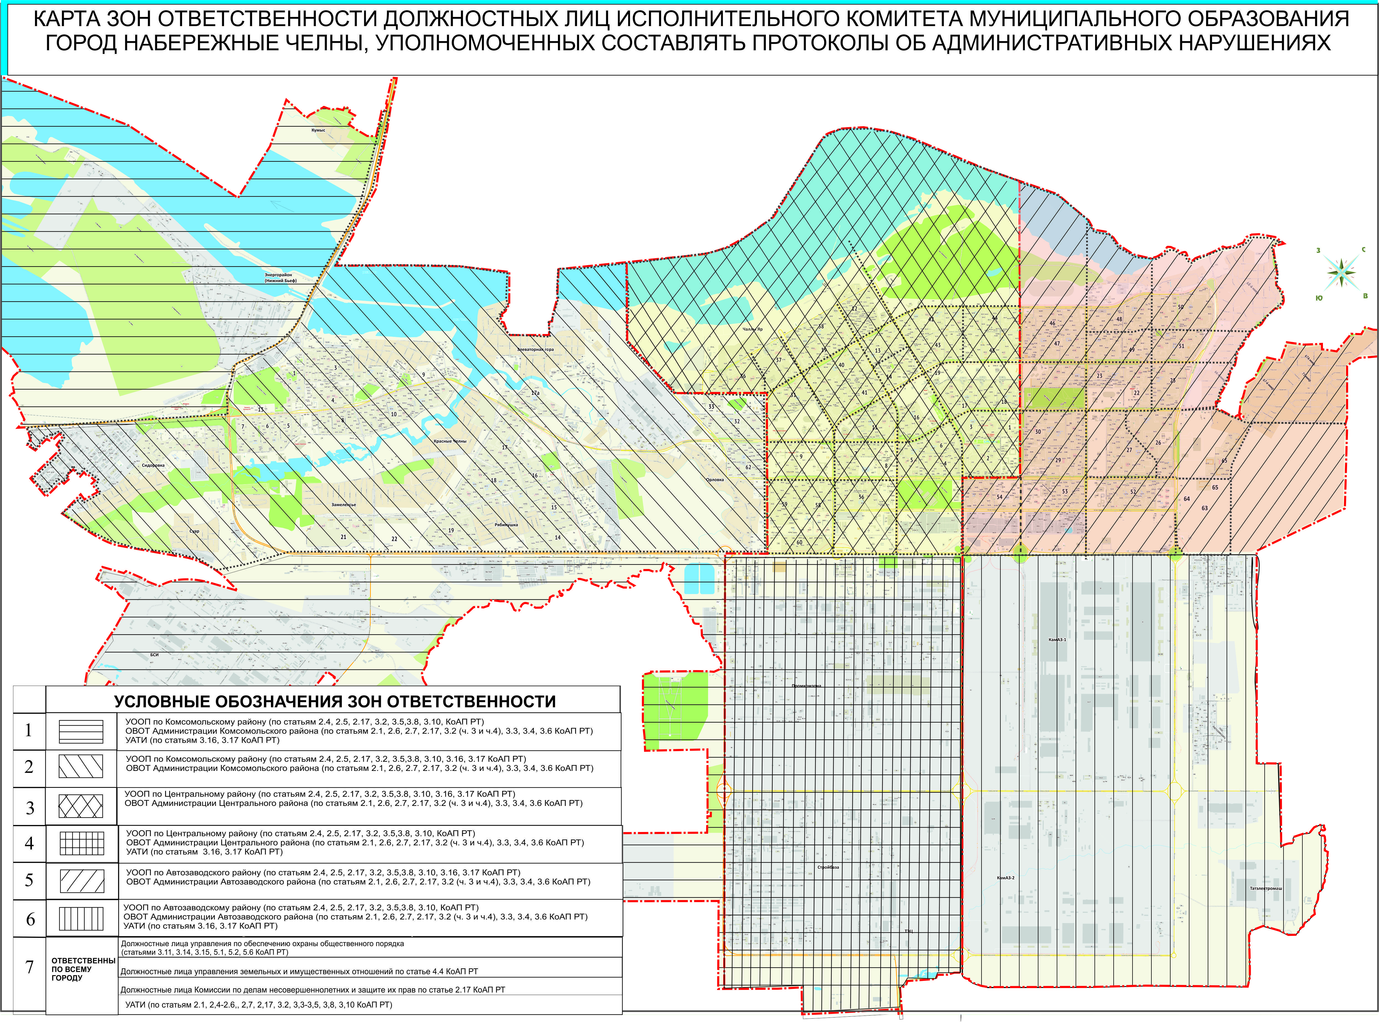
Заместитель Руководителя Аппарата,
начальник управления делопроизводством
Исполнительного комитета Н.И. Галиева

